上海图书馆爬虫教程-----------------环境搭建

1. python环境安装

1.直接使用anaconda集成的python2.7，Anaconda2-5.2.0-Windows-x86-64.exe，下载地址为<https://www.anaconda.com/download/> 页面右边的Python2.7 version，根据机器是32位还是64位下载相应包。安装步骤1.点击next 2.勾选I Agree 3.勾选Just Me 4.设置安装路径，如想安装在除C盘以外的别的盘符，请保留最后的Anaconda2,如 d:\Anaconda2，A请大写。 5.勾选Add Anaconda to my PATH以及 register Anaconda as default python 6.install

如有问题请参考https://docs.anaconda.com/anaconda/install/windows

一、selenium包安装及浏览器driver配置

1. windows+r 打开cmd运行

2.在cmd中输入pip install selenium

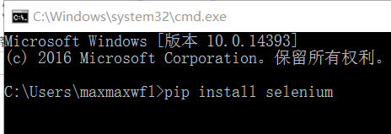

3.等进度条走完即安装成功

4.浏览器driver下载，

|  |  |
| --- | --- |
| **Chrome**: | <https://sites.google.com/a/chromium.org/chromedriver/downloads> |
| **Edge**: | <https://developer.microsoft.com/en-us/microsoft-edge/tools/webdriver/> |
| **Firefox**: | <https://github.com/mozilla/geckodriver/releases> |
| **Safari**: | <https://webkit.org/blog/6900/webdriver-support-in-safari-10/> |

Chrome driver需翻墙，但我们已经下载下来了，如有问题请参考<http://selenium-python.readthedocs.io/installation.html>

5.将浏览器driver的路径加入到电脑的环境变量中，具体步骤如下（以win10为例）：

1）桌面‘此电脑’右键属性

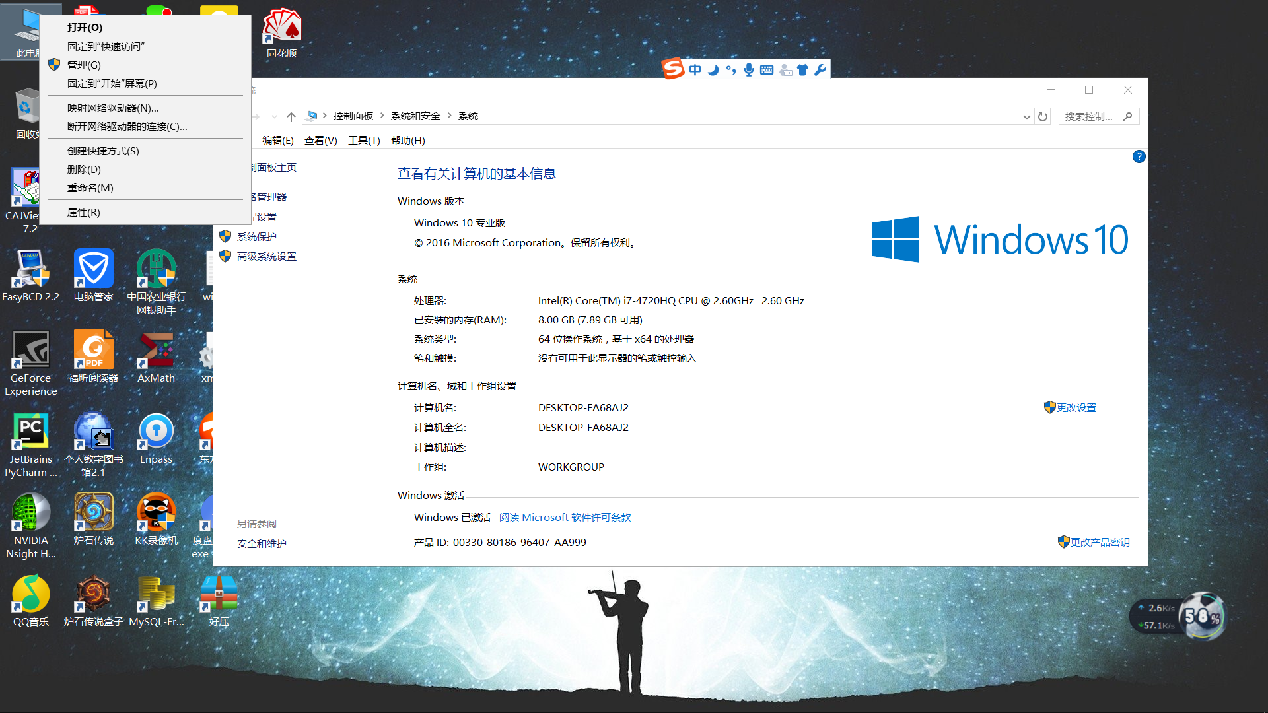

2）点击左侧高级系统设置

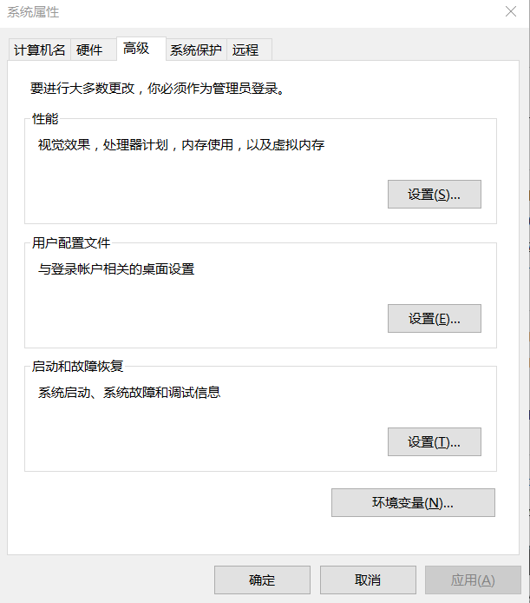

3）点击环境变量，在‘系统变量’中找到Path

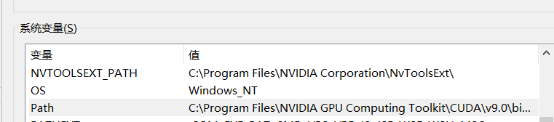

4）双击编辑，再点击新建

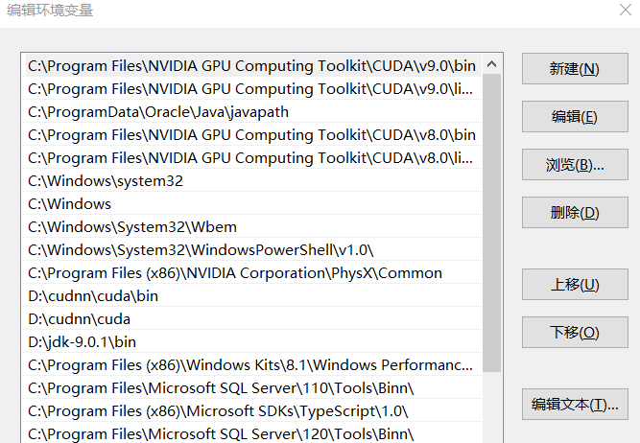

找到浏览器driver exe的路径

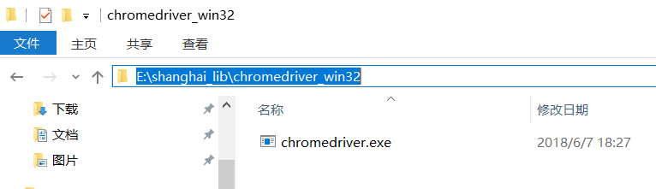

将其加入至path的环境变量中

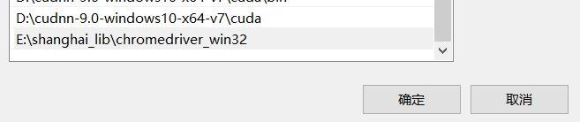

5）重启电脑

6. 安装相应的浏览器

7. 打开任务栏Anaconda2文件夹下的spyder

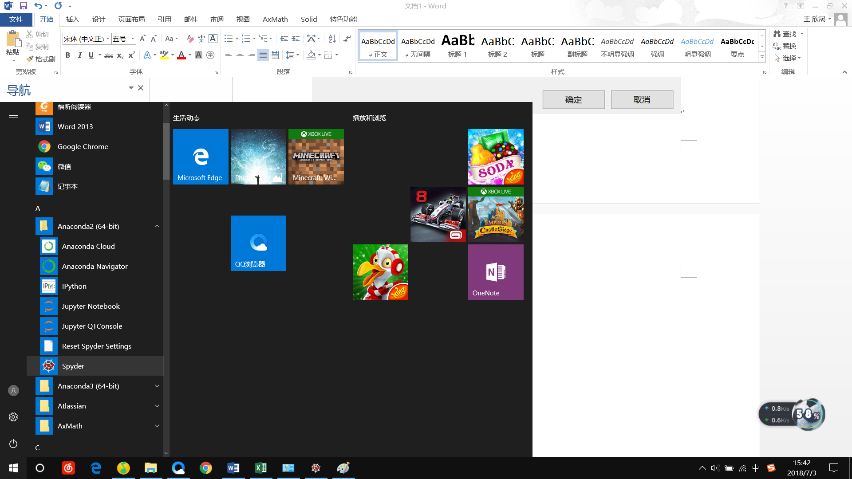

输入

from selenium import webdriver

driver = webdriver.Chrome()

url='https://www.baidu.com/'

driver.get(url)

如果弹出百度网页则说明selenium配置成功

